Lektion 1 – Hvad er sociologi?

Læsestof:
- Thorndal, M. H. (2021). Sociologien kernestof (1. udg.) Columbus. S. 10 – 14

Læsefokus:

Opgave 1 – Besvar læsespørgsmålene samtidig med læsning
Hvad er individ- og samfundsniveau?
Hvad viser figur 1.1? Bliver vi mere overvægtige?
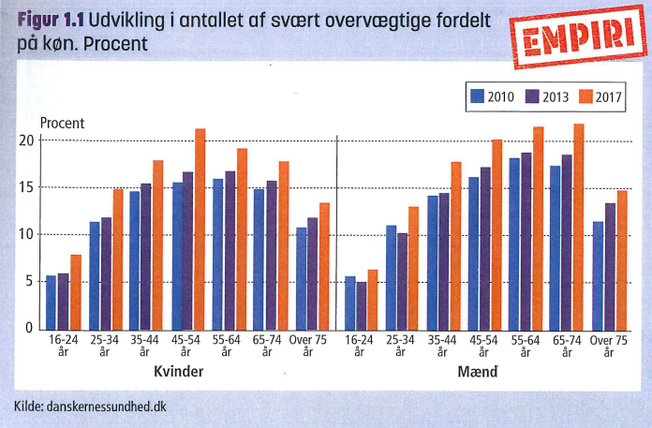

Hvad viser tabel 1.1? Hvem har tendens til at være mest overvægtige?

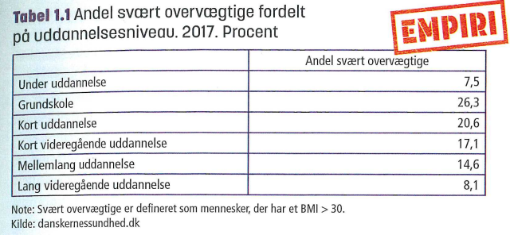

Hvad er en aktør og hvad er en struktur? (Vigtigt spørgsmål!)
Hvis man bruger et aktørperspektiv, hvem har så ansvaret for overvægt? (tænk selv)
Hvis man bruger et strukturperspektiv, hvem har så ansvaret for overvægt? (tænk selv)

Opgave 2 – Mennesker i Hasseris lever længere end mennesker i Aalborg øst
Læs artiklen og svar løbende på spørgsmålene i kommentarsporet

Forsker i ulighed: Politikerne konstaterer, at Jeppe drikker, men interesserer sig alt for lidt for, hvorfor Jeppe drikker
Samfundet har alt for meget fokus på det personlige valg som afgørende for vores sundhed. Det er på høje tid, at politikerne retter blikket mod de levevilkår, der har betydning vores velbefindende, mener professor Signild Vallgårda, der har skrevet en bog om ulighed i sundhed.

DEBAT 29. SEP. 2019 KL. 14.21

ANDERS LEGARTH SCHMIDT Journalist

Borgere i Aalborg Øst får i gennemsnit konstateret kræft 13 år tidligere og lever i gennemsnit 13 år kortere end dem, som bor i velhaverkvarteret Hasseris, der ligger 7 kilometer derfra.
Med den konstatering indleder historiker, dr.med. professor Signild Vallgårda fra Institut for Folkesundhedsvidenskab på Københavns Universitet sin nye bog, ’Hvordan mindsker vi uligheden i sundhed?’. (…)
Hvad skyldes forskellen på levealder og sygelighed i de to kvarterer i Aalborg?
»I Aalborg Øst bor flere mennesker med korte uddannelser. De har generelt en dårligere sundhed end dem med en lang uddannelse. De bliver mere syge, levere mindre sundt og dør tidligere. De ryger mere, de drikker alkohol på en usundere måde ved at indtage meget på én gang, og de bevæger sig mindre og spiser mindre frugt og grønt. Samtidig har de dårligere arbejdsforhold. De er mere stressede, de lever under en stor fysisk og psykisk belastning på mange af de arbejdspladser, hvor de er ansat, f.eks. i byggebranchen, på slagterier, i rengøringsfirmaer og frisørsaloner. Flere af dem er enlige, ensomme, tykke og har et dårligt socialt netværk«, siger Signild Vallgårda.
Hvad forhindrer dem at i vælge at leve sundere og dermed øge deres chance for at få et langt liv med mindre sygdom?
»Har du en kort uddannelse, er det svært at få et fysisk og psykisk godt arbejdsmiljø, fordi du har sværere ved at vælge jobs med gode arbejdsforhold. Du vælger heller ikke, om du er alene eller ej, selvfølgelig kan du gøre dig umage med at få venner og en partner, men for en større andel af de kortuddannede lykkes det ikke. I princippet kan du holde op med at ryge, men for det første skaber tobak afhængighed, for det andet har industrien med tilsætningsstoffer gjort sit til at forstærke den afhængighed, og for det tredje – og det er ekstremt vigtigt – er vi sociale væsner«.
Hvad betyder det?
»At vi opfører os som dem, der er omkring os. Hvis du har venner, forældre og kolleger, som ryger, er der større risiko for, at du selv ryger, end hvis ingen i din nærhed ryger. Du bliver påvirket af dit miljø. Det er et meget tydeligt mønster, at folk med kort uddannelse ryger mere end dem med lang uddannelse«.
Vi er sociale væsner
Yderpolerne i den sammenligning fremgår af den nationale sundhedsprofil for 2017, der bygger på svar fra knap 180.000 danskere fra 16 år og opefter. Blandt borgere med en lang videregående uddannelse ryger 6,7 procent dagligt, hvorimod 25,4 procent af dem, som kun har grundskole, ryger hver dag. For dem med kort uddannelse er andelen 20,6 procent – rundt regnet er daglig rygning altså tre gange så hyppig blandt kortuddannede som blandt dem med en lang videregående uddannelse. (…)
Man bliver påvirket af sit miljø, men hvorfor er det ikke ens eget ansvar, om man vælger at ryge?
»Det forudsætter en tro på, at vi har en fuldstændig fri vilje, og at vores valg ikke er påvirket af omgivelserne. I princippet er det vores ansvar, men virkeligheden er tydeligvis sådan, at vi gør som dem, vi ligner. Det gælder jo på alle livets områder, påklædning, indretning af hjemmet og ferierejser. Vi er sociale væsner«.
Du skriver, at vores levevilkår og ikke kun vores adfærd betyder meget for sundheden, og at det oftest er sådan, at de kortuddannede og fattige har de ringeste levevilkår. Hvordan går politikerne til dette problem?
»De fokuserer alt for snævert på adfærd og livsstil i form af de såkaldte Kram-faktorer, kost, rygning, alkohol og motion. De lægger mest vægt på, hvordan vi selv vælger at leve vores liv, og alt for lidt på, under hvilke betingelser vi lever. De konstaterer, at Jeppe drikker, men interesser sig mindre for, hvorfor han drikker«.
Hvad overser de?
»De prøver med oplysningskampagner at få folk til at vælge anderledes, men det virker ikke. De ved, at det vil have en voldsomt positiv effekt med strukturelle tiltag som en kraftig stigning i pris på cigaretter og skat på slik og søde sager. Men de bruger ikke værktøjerne. Samtidig fokuserer de alt for lidt på arbejdsmiljø, sociale netværk og ensomhed som vigtige faktorer for sundhed«.
Hvilken betydning har f.eks. arbejdsmiljø?
»Kortuddannede og personer uden uddannelse har oftere jobs med høj arbejdsintensitet, hvor de ikke har meget kontrol over arbejdsdagen. De er i risiko for at udvikle stress, som kan føre til hjerte-kar-sygdomme. Hvis de får bedre vilkår på jobbet, mindskes risikoen for sygdom. Hvis du for eksempel har et job med mange tunge løft, er du i risiko for at få lidelser i muskler og skelet. Med færre løft falder risikoen«.
Du skriver, at opvækstsvilkår, sociale relationer, økonomisk stress er faktorer, som helt eller delvist ligger uden for den enkeltes rækkevidde at påvirke, men som har betydning for sundheden. Anerkender du overhovedet, at mennesker trods svære betingelser kan ændre deres tilværelse?
»Ja, selvfølgelig. Vi er ikke totalt styret af omgivelserne«.
Hvordan forklarer du, at nogle godt kan bryde fri?
»Fordi mennesker er forskellige. Nogle er særligt begavede, andre har forbilleder, der styrker dem. Selv om vi befinder os i en socialgruppe, er vi ikke ens inden for den. Nogle familier med kortuddannede forældre har stort overskud, selv om de ikke har mange penge, og der er højtuddannede og rige, som ikke kan finde ud af håndtere deres børn«. (…)
Hvis vi ser bort fra det fokus, som er på Kram og livsstil, hvad er så det vigtigste at ændre for politikerne?
»At sikre børn gode opvækstvilkår. Vi har børn, som ikke kan gå til fodbold eller dans og få kammerater, fordi deres forældre ikke har råd til at betale kontingent. Den økonomiske ulighed sætter nogle begrænsninger for børn, som kan lægge kimen til ensomhed og på længere sigt dårlig sundhed«. (…)
Hvad er målet så?
»At reducere uligheden i sundhed. Jeg forestiller mig hverken ligeløn eller ens levevilkår, men der er mange ting, man kan gøre, uden at det bliver en total forandring af samfundet. Bedre vilkår på jobbet, et mere inkluderende arbejdsmarked, mere hjælp til børnefamilier med lave indkomster. Vi kan også mindske uligheden i sundhedsvæsnet«. (…)

EKSTRA! Hvis tid.
Prøv til sidst selv at tænke over andre samfundsmæssige problematikker, hvor der er uenighed om hvorvidt det er samfundets skyld eller individet skyld

Opgave 3 - Opsummering af dagen
Skriv herunder to sætninger om hvad I har lært i dag

